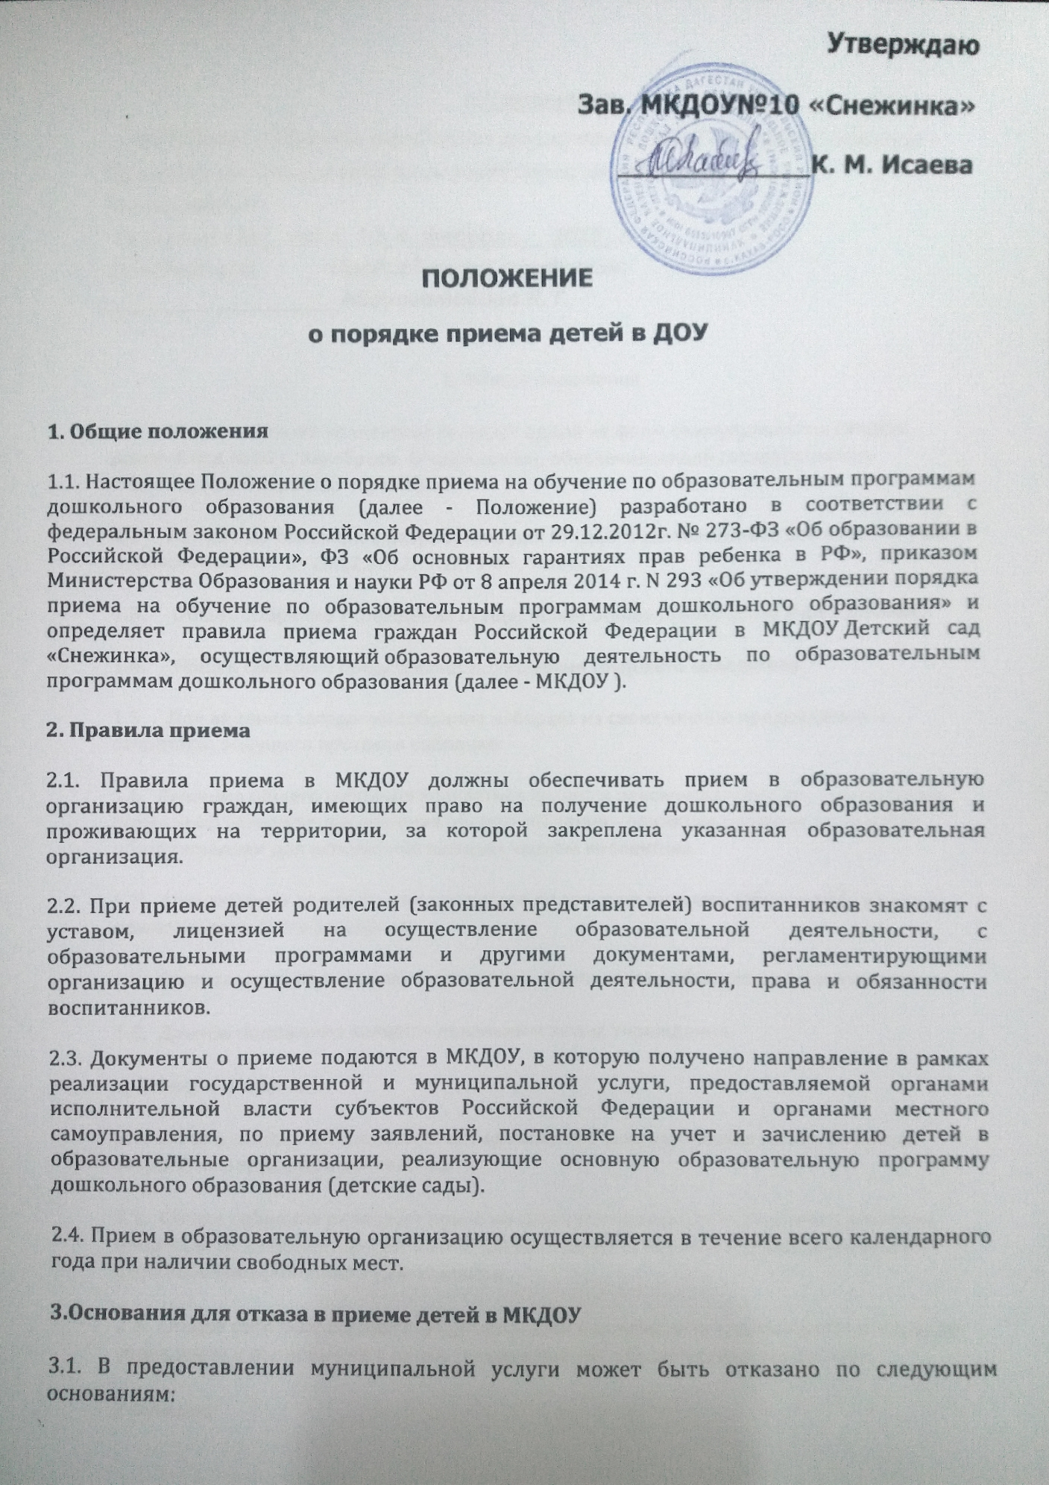

3.2. В случае отсутствия мест в МКДОУ родители (законные представители) ребенка для решения вопроса о его устройстве в другую общеобразовательную организацию обращаются непосредственно в отдел образования Унцукульского района.

**4. Перечень документов для приема в МКДОУ**

4.1 .Прием в МКДОУ осуществляется по личному заявлению родителя (законного представителя) ребенка при предъявлении оригинала документа, удостоверяющего личность родителя (законного представителя), либо оригинала документа, удостоверяющего личность иностранного гражданина и лица без гражданства в Российской Федерации в соответствии со статьей 10 Федерального закона от 25 июля 2002 г. N 115-ФЗ "О правовом положении иностранных граждан в Российской Федерации" (Собрание законодательства Российской Федерации, 2002, N 30, ст. 3032).

4.2. В заявлении родителями (законными представителями) ребенка указываются следующие сведения:

а) фамилия, имя, отчество (последнее - при наличии) ребенка;

б) дата и место рождения ребенка;

в) фамилия, имя, отчество (последнее - при наличии) родителей (законных представителей) ребенка;

г) адрес места жительства ребенка, его родителей (законных представителей);

д) контактные телефоны родителей (законных представителей) ребенка.

4.3.Прием детей, впервые поступающих в образовательную организацию, осуществляется на основании медицинского заключения (Постановления Главного государственного санитарного врача Российской Федерации от 15 мая 2013 г. N 26 "Об утверждении СанПиН 2.4.1.3049-13 "Санитарно-эпидемиологические требования к устройству, содержанию и организации режима работы дошкольных образовательных организаций" (зарегистрировано в Министерстве юстиции Российской Федерации 29 мая 2013 г., регистрационный N 28564).

4.4.Для приема в ДОУ:

а) родители (законные представители) детей, проживающих на закрепленной территории, для зачисления ребенка в образовательную организацию дополнительно предъявляют:

- копия свидетельства о рождении ребенка или документ, подтверждающий родство заявителя (или законность представления прав ребенка).

б) родители (законные представители) детей, не проживающих на закрепленной территории, дополнительно предъявляют свидетельство о рождении ребенка.

4.5.Дети с ограниченными возможностями здоровья принимаются на обучение по адаптированной образовательной программе дошкольного образования только с согласия родителей (законных представителей) и на основании рекомендаций психолого-медико- педагогической комиссии.

4.6. Факт ознакомления родителей (законных представителей) ребенка, в том числе через информационные системы общего пользования, документами, указанными в пункте 1.2. фиксируется в заявлении о приеме и заверяется личной подписью родителей (законных представителей) ребенка.

4.7. Подписью родителей (законных представителей) ребенка фиксируется также согласие на обработку их персональных данных и персональных данных ребенка в порядке, установленном законодательством Российской Федерации 3.8.Заявление о приеме в образовательную организацию и прилагаемые к нему документы, представленные родителями (законными представителями) детей, регистрируются ответственным за прием документов, в журнале приема заявлений о приеме в образовательную организацию.

4.8. Дети, родители (законные представители) которых не представили ' необходимые для приема документы, остаются на учете детей, нуждающихся в предоставлении места в образовательной организации. Место в ДОУ ребенку предоставляется при освобождении мест в соответствующей возрастной группе в течение года.

**5. Условия заключения договора**

5.1. После приема документов, ДОУ заключает договор об образовании по образовательным программам дошкольного образования (далее - договор) с родителями (законными представителями) ребенка.

5.2. Заведующий ДОУ издает приказ о зачислении ребенка в ДОУ в течение трех рабочих дней после заключения договора.

5.3. Права и обязанности воспитанника, предусмотренные законодательством об образовании и локальными нормативными актами ДОУ возникают с даты, указанной в приказе о приеме или в договоре об образовании.

5.4. На каждого ребенка, зачисленного в образовательную организацию, заводится личное дело, в котором хранятся все сданные документы.

**6. Отчисление детей из дошкольных организаций**

6.1. Отчисление детей из дошкольных организаций происходит:

- по желанию родителей (законных представителей);

- на основании медицинского заключения о состоянии здоровья ребенка, препятствующего его дальнейшему пребыванию в организации;

- в связи с достижением воспитанником организации возраста 6-6 лет.